
2026年全国新课标卷
地理
一、选择题：本题共11小题，每小题4分，共44分。每小题只有一个选项符合题目要求。
河南省郏县某乡铁铸造历史悠久，以家庭作坊为主。为促进传统产业的转型发展，郏县确立铁铸造产业走铸铁锅精深加工之路，2006年在该乡传统铁铸造产业核心区域建设现代厨具产业园，打造铸铁锅产业集聚区：一方面引导企业分工合作，形成自原料采购至产品销售的全产业链；另一方面加强技术研发、质量检测和监督，提升产品的市场竞争力。目前，郏县铸铁锅年产量占全国铸铁锅年产量的70%以上，产品还远销欧美等国家和地区。据此完成下列小题。
1. 该产业园选址考虑的主导因素是（ ）
A. 产业基础 B. 交通运输 C. 建设用地 D. 产品市场
2. 该产业园全产业链布局有利于各企业（ ）
A. 创立自主品牌 B. 发挥专业优势 C. 扩大销售市场 D. 降低人力成本
3. 除加强技术研发外，郏县保障铸铁锅产品质量优势的有利措施是（ ）
A. 完善品牌形象 B. 建成交易中心 C. 制定技术标准 D. 形成议价机制
【答案】1. A 2. B 3. C
【解析】
【1题详解】
选址在传统铁铸造产业核心区域，依托悠久的铁铸造历史和产业基础，A正确。
材料未提及交通运输优势，B错误。
该区域是原有传统产业核心区，土地资源没有明显优势，建设用地不是选址的核心考量，C错误。
产品远销欧美等国家和地区，当地并非主要消费市场，D错误。
【2题详解】
创立自主品牌主要依靠技术研发和质量提升，与全产业链布局无直接因果关系，A错误。
全产业链布局引导企业分工合作，有利于各企业专注于特定环节，发挥专业优势，B正确。
扩大销售市场主要依靠产品质量和营销，全产业链布局直接作用是生产环节的分工合作，C错误。
全产业链布局不会降低人力成本，人力成本和当地工资水平相关，D错误。
【3题详解】
良好的品牌形象是产品质量优势带来的结果，不是保障产品质量的前置措施，A错误。
建成交易中心主要作用是便利产品交易流通，和产品质量保障没有直接联系，B错误。
制定技术标准是进行质量检测和监督的依据，能有效保障产品质量优势，C正确。
形成议价机制主要影响产品的价格，无法保障产品的质量优势，D错误。
2012年兰新铁路全线完成电气化改造，其中个别区段用新建线路替代旧线路，下图示意某改线区段。工程建成后，全面使用电力机车“多拉快跑”。2014年，兰新高铁开通后，兰新铁路主要承担货运业务。据此完成下列小题。
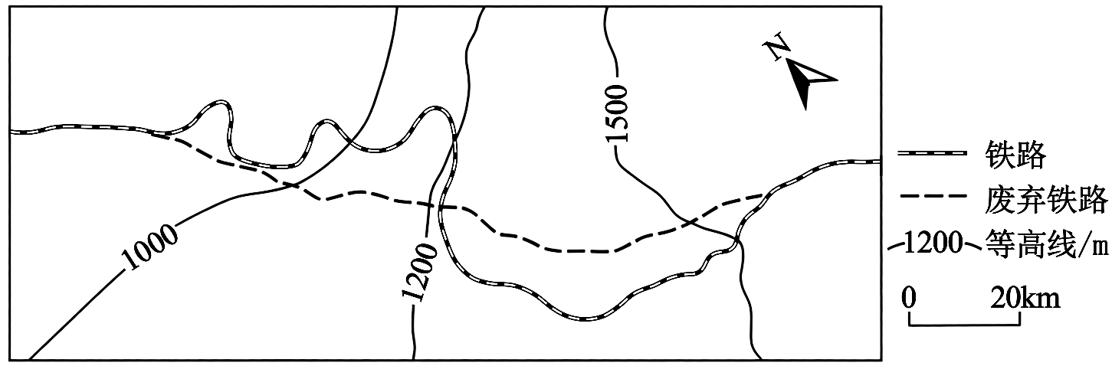
4. 兰新铁路图示区段新建线路与旧线路相比（ ）
A. 坡度减小 B. 高差减小 C. 弯道减少 D. 里程缩短
5. 兰新铁路图示区段实施改线的主要目的是（ ）
A. 保护沿线自然景观 B. 适应运输需求变化
C. 回避自然灾害风险 D. 降低线路建设成本
6. 兰新铁路实施电气化改造工程有利于（ ）
①扩大客运比重 ②减轻航运压力 ③减少空气污染 ④缩短运输时间
A. ①② B. ②③ C. ③④ D. ①④
【答案】4. A 5. B 6. C
【解析】
【4题详解】
由图可知，与旧线路相比，新建线路部分路段大致与等高线平行，坡度大大减小，A正确；
由图可知，新建线路与旧线路穿越等高线条数一样，高差并未减小，B错误；
新建线路弯道更多，从而导致里程更长，CD错误。
【5题详解】
由材料可知，该工程建成后，全面使用电力机车“多拉快跑”，由此可推测兰新铁路改线的主要目的是适应运输需求变化，B正确；
由图可知，新建线路并没有比原区域偏移太远，故此次改线对保护沿线自然景观的影响小，A错误；
图中没有信息体现旧线路位于自然灾害高发区，C错误；
此次改线弯道更多，线路建设成本更高，D错误。
【6题详解】
材料明确2014年兰新高铁开通后，兰新老铁路主要承担货运，客运功能转移至高铁，电气化改造不会扩大老铁路客运占比，①错误；
兰新铁路位于西北内陆，区域无发达内河航运，不存在水运竞争，②错误；
改造前为内燃机车，燃油排放废气；电力机车依靠电能，几乎无尾气排放，大幅减轻大气污染，③正确；
电力机车“多拉快跑”，机车提速，通行效率提升，缩短货物运输时长，④正确。
水库中有机残体分解会释放温室气体。同时水体中浮游植物的光合作用吸收二氧化碳，并通过沉积物碳埋藏过程固定温室气体。不同区域水库释放、固定温室气体的功能差异较大。有研究表明，亚马孙地区水库单位面积温室气体排放量显著高于全球平均水平。据此完成下列小题。
7. 亚马孙地区水库单位面积温室气体排放量显著高于全球平均水平，是因为库区（ ）
①有机物沉积多 ②微生物活跃 ③水循环速度快 ④蓄水量大
A. ①② B. ②③ C. ③④ D. ①④
8. 减少亚马孙地区水库单位面积温室气体排放量的有效措施是（ ）
A. 发展水库养殖 B. 加快流域内植被更新
C. 降低蓄水水位 D. 提前清除淹没区植被
【答案】7. A 8. D
【解析】
【7题详解】
亚马孙区域为热带雨林区，植被繁茂，水库蓄水后大量有机残体被淹没沉积在库区，有机物沉积量远多于其他区域，①正确；
该地地处热带，全年高温，微生物代谢活跃，有机残体分解速度快，会释放更多温室气体，②正确；
循环速度快会加快水体中碳的迁移输出，反而会减少库区有机质的留存与分解时间，不会推高单位面积温室气体排放量，③错误；
单位面积排放量和总蓄水量没有直接关联，且全球很多大型水库蓄水量远大于亚马孙的水库，蓄水量大不是其排放量偏高的原因，④错误。
【8题详解】
发展水库养殖会增加饵料等有机物投入，增加温室气体排放，A错误；
加快流域内植被更新会增加枯枝落叶等有机物进入水库，增加温室气体排放，B错误；
降低蓄水水位无法从根本上减少已存在的库区有机残体分解，减排效果差，C错误；
水库蓄水后被淹没的植被是库区有机残体的重要来源，提前清理淹没区植被，可以大幅减少后续待分解的有机物总量，从源头降低温室气体释放量，是有效措施，D正确。
下图示意暖温带半湿润区某坡面，坡面不同部位地表水和地下水运动存在差异，土壤类型与发育程度也不同。例如，在地下水富集、距地面近且母质黏重的区域发育草甸土。据此完成下列小题。
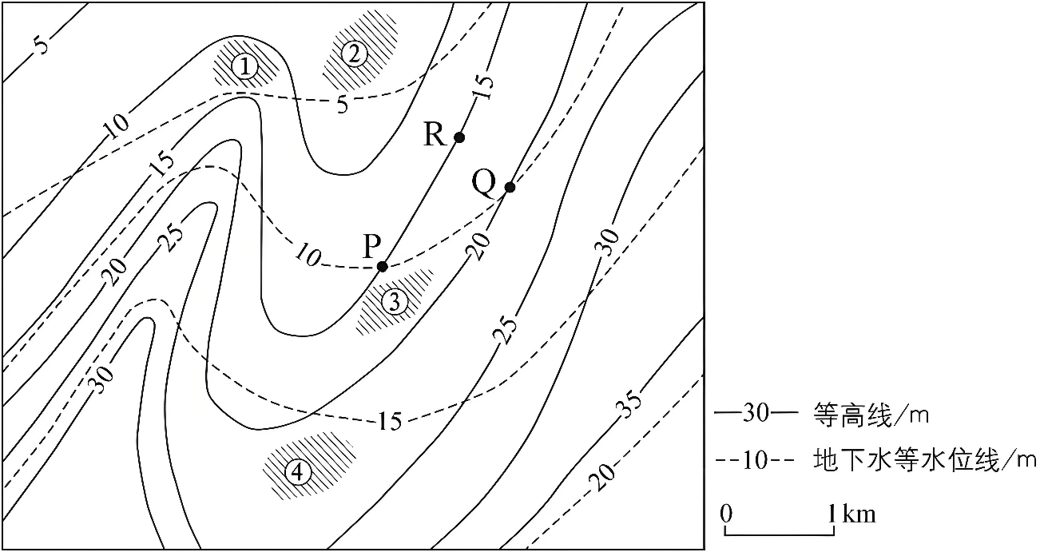
9. 图示P、Q、R区域内，地下水流动方向可能为（ ）
A. 从R到Q B. 从Q到P C. 从Q到R D. 从R到P
10. 图示①至④区域中，发育草甸土的区域为（ ）
A. ① B. ② C. ③ D. ④
11. 图示④区域发育了地带性土壤，其有利条件是（ ）
A. 气温偏低 B. 植被为草原 C. 母质黏重 D. 产生径流少
【答案】9. C 10. B 11. D
【解析】
【9题详解】
地下水的流动方向始终垂直于地下水等水位线（图中虚线），由高水位指向低水位。结合图示虚线数值：P、Q两点地下水位均为10m，R点地下水位介于5-10m之间，因此地下水会从水位更高的Q区域流向水位更低的R区域，C正确；
R水位低于Q、P水位与Q持平、R水位低于P，均不符合地下水从高水位向低水位流动的规律，ABD错误。
【10题详解】
题干明确草甸土的发育条件：地下水富集、距地面近且母质黏重，核心要求是地下水位埋藏深度（地表海拔-地下水位海拔）小，地下水距离地表近。①区域为山脊，地表海拔10-15m，地下水位0-5m，地下水向外排泄，富集程度差、埋藏深度大，不符合条件，A错误；
②区域为低洼谷地，地表海拔5-10m，地下水位0-5m，地下水埋藏极浅，地形利于地下水汇集，富集程度高，满足草甸土发育条件，B正确；
③、④区域位于山坡，地下水埋藏深度大、距地表远，不满足发育条件，CD错误。
【11题详解】
该区域为暖温带半湿润区，地带性土壤为棕壤，其发育需要摆脱局部地下水的干扰，由地带性的气候、植被条件主导：该坡面尺度小，局部气温差异极小，不是地带性土壤发育的有利条件，A错误；
暖温带半湿润区的地带性植被为温带森林，并非草原，B错误；
母质黏重是题干中草甸土的发育条件，不符合地带性土壤的发育要求，C错误；
④区域位于山坡，地势和缓、排水条件稳定，地表径流不易长时间滞留，产生的地表径流少，地表水下渗量适中，地下水埋藏深，地下水对土壤发育的干扰弱，区域成土过程完全由地带性的气候、生物条件主导，利于地带性土壤发育，D正确。
二、非选择题：本题共2小题，共56分。
12. 阅读图文材料，完成下列要求。
庙前镇位于福建省连城县南部，劳动力资源丰富。2006年以来，该镇集聚了多家台资棒球企业，生产棒球、棒球手套、棒球棒等系列产品，主要出口欧洲、北美、日本、韩国，是全球棒球运动用品重要的供应基地。制作棒球和棒球手套需经过数十道工序，多道工序依赖技能娴熟的工人手工完成。为满足生产需求，当地棒球企业实行“工厂车间集中生产+村庄居家分散加工”的灵活用工模式。近年来，当地棒球企业开发了以棒球运动为元素的皮夹、纸巾盒、钥匙扣及宠物玩具等多款延伸产品，深受市场青睐。连城县以棒球为媒，搭建海峡两岸交流新平台，依托棒球产业发展，举办棒球赛事及文化交流活动，棒球运动在连城县中小学蔚然成风。下图示意连城县在福建省的位置。
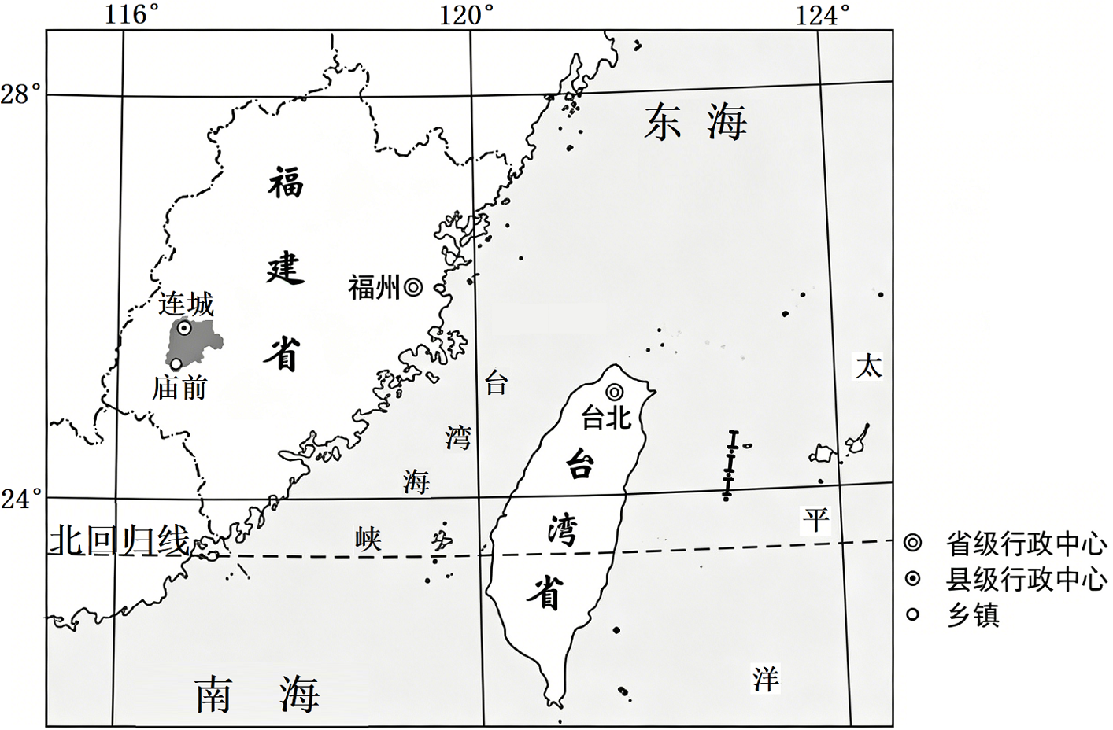
（1）与福建沿海地区相比，简述庙前镇吸引棒球产业的有利条件。
（2）说明多家棒球企业在庙前镇集聚对当地经济发展的作用。
（3）简述灵活用工模式对当地棒球企业发展的益处。
（4）指出开发以棒球运动为元素的延伸产品对当地棒球企业产生的效益。
（5）说明棒球企业集聚对连城县开展中小学棒球运动的促进作用。
【答案】（1）当地政府政策支持力度大；劳动力资源丰富，工人工资较低；土地价格、基建成本较低等。
（2）棒球企业在庙前镇集聚，成为当地经济发展新的增长点，增加地方财政收入与外汇收入；给当地提供更多的就业岗位，增加居民收入；棒球产业规模扩大，有利于带动当地相关产业的发展等。
（3）采用灵活用工模式，企业可根据淡旺季的订单，招收合适数量的工人，满足弹性生产需求；可留住技能娴熟的工人，提高企业的生产效率，保障产品品质；可充分利用农村低成本劳动力，提高企业利润率等。
（4）拓宽盈利渠道，增加企业收入；丰富产品类型，降低企业经营风险；充分利用剩余原料，减少废弃物等。
（5）棒球企业集聚，有利于营造棒球运动的氛围，激发中小学生参与棒球运动的热情；棒球运动器材齐全，购买方便，有利于中小学棒球运动的普及；企业就近捐赠棒球装备，降低学校开展棒球运动的成本；依托棒球企业，举办海峡两岸棒球赛事及文化交流活动，提供参观学习、专业培训、观摩比赛、实战演练的机会，丰富学校体育课程内容，促进中小学棒球运动健康、可持续发展等。
【解析】
【小问1详解】
注意题干限定词“与沿海相比”。沿海的特点是地价高、劳动力贵、交通优；庙前镇地处内陆山区，优势在成本+政策+劳动力，劣势是交通。结合图文材料信息“劳动力资源丰富”、“多家台资棒球企业”可知，庙前镇吸引棒球产业的有利条件可从劳动力、土地、政策等方面分析。庙前镇劳动力资源丰富，且内陆工资水平低于沿海（成本低）；内陆土地租金、基建成本低于沿海（地价低）；连城县打造“海峡两岸交流平台”，当地政府为吸引台资提供土地、税收等优惠。
【小问2详解】
注意题干关键词“对当地经济发展的作用”，分政府（财政）、产业（链条）、个人（收入）三个层面，且材料提及“全球供应基地”，要体现“外汇”。多家棒球企业在庙前镇集聚，形成产业集群，成为经济增长点，增加地方财政收入和出口创汇（外汇收入）；产业规模扩大，带动上下游配套（如包装、物流、商贸）等相关产业发展；提供大量就业岗位，增加当地居民收入。
【小问3详解】
注意材料关键词“灵活+手工”。材料强调“工序依赖熟练工”且“淡旺季”。灵活=“工厂集中+居家分散”，可从应对波动、保障工艺、降低成本等方面分析。灵活用工模式可根据订单淡旺季弹性调整用工人数，满足生产需求（抗风险）；多道工序需手工完成，居家模式能留住熟练女工（兼顾家庭），避免人才流失，保障品质和效率（留人才）；利用农村闲置劳动力（农闲时），降低用工成本，提高利润率（降成本）。
【小问4详解】
企业效益=开源+节流+避险。延伸产品对当地棒球企业产生的效益可从拓宽市场（开源）、分散风险（避险）、充分利用边角料（节流）等方面进行分析。延伸产品如皮夹、钥匙扣、宠物玩具，增加产品种类，拓宽盈利渠道，增加收入；丰富产品线，避免过度依赖单一体育器材市场，增强抗风险能力；利用棒球生产的边角料（皮革、布料）制作小物件，减少废弃物，提高原料利用率。
【小问5详解】
材料最后一句是核心——“举办赛事”、“蔚然成风”。作答要紧扣“学校运动”的三大难点：没器材、没氛围、没教练。棒球企业集聚对连城县开展中小学棒球运动的促进作用可从物资保障（解决器材）、氛围营造（解决兴趣）、专业支撑（解决技能）等方面分析。棒球企业集聚，企业就在本地，器材充足且购买方便，企业还可捐赠装备，降低学校开展成本；产业集聚带来棒球文化氛围，激发中小学生参与热情；依托企业举办两岸赛事和交流活动，为学生提供观摩、培训和实战演练机会，丰富体育课程内容，推动可持续发展。
13. 阅读图文材料，完成下列要求。
澳大利亚沙漠沙丘稀疏、低缓，呈带状分布，沙丘间分布有戈壁与干盐湖，间有基岩出露。沙漠沙量少，几乎无新沙补充，整体呈“沉积物饥饿”状态，被称为“饥饿的沙漠”，是全球独特的沙漠类型。同时澳大利亚也是南半球最大的粉尘源区。研究表明，澳大利亚地壳相对稳定是形成“饥饿的沙漠”的重要影响因素。下图示意澳大利亚沙漠分布。
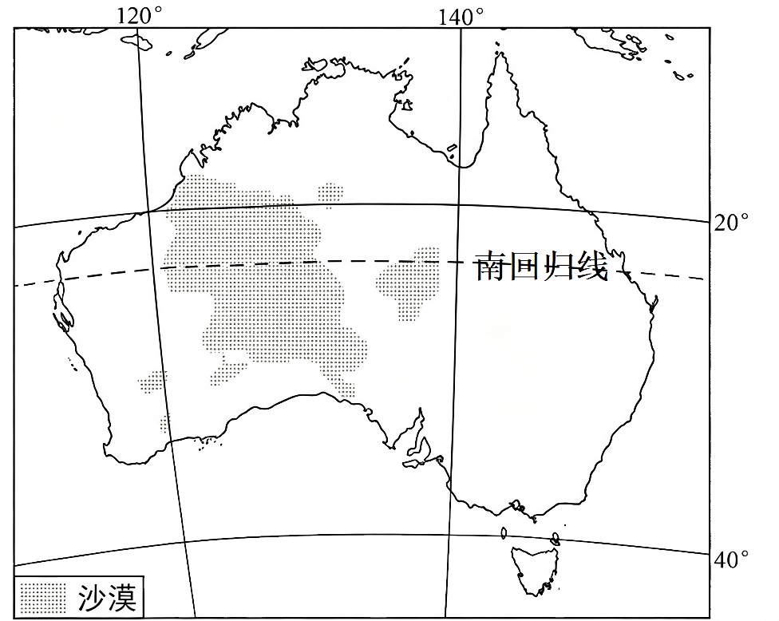
（1）概括澳大利亚沙漠分布特征。
（2）说明澳大利亚沙漠地区气候干旱的原因。
（3）运用板块构造学说解释澳大利亚地壳相对稳定的原因。
（4）分析澳大利亚地壳相对稳定对形成“饥饿的沙漠”的影响。
【答案】（1）集中分布于澳大利亚大陆中西部地区，主要位于南纬20°至30°。
（2）受副热带高压和东南信风交替控制。受副热带高压控制时，盛行下沉气流，降水少；受东南信风控制时，盛行自陆地吹向海洋的干燥风，气流含水量少（水汽含量低）。西部沿岸寒流（西澳大利亚寒流）对沿岸气候起到降温减湿的作用。
（3）澳大利亚大陆主体位于印度洋板块内部（远离板块边界），板块内部构造运动（造山运动，或断裂活动，或岩浆活动）微弱。
（4）澳大利亚大陆（尤其是中西部）缺乏强烈构造抬升，未形成高大、年轻的山脉，地势整体低平（地表起伏小），风化剥蚀（机械崩解）作用弱，产生的新鲜碎屑物（新沙粒）有限且产生速度慢，又经长期分解细化，多形成更细粒径的粉沙和黏土并被风带走。
【解析】
【小问1详解】
仔细观察所给地图，关注沙漠在澳大利亚大陆上的位置分布情况，用准确的语言将这些观察到的特征描述出来。依托图示沙漠阴影分布可推知，沙漠集中分布于大陆中西部内陆区域；依托图中回归线、20°纬线标注可推知，纬度集中在南纬20°至30°副热带高压带控制区间。
【小问2详解】
气候的形成是多种因素共同作用的结果，对于澳大利亚沙漠地区气候干旱原因的分析，需要从大气环流、洋流等主要影响因素入手。先考虑该地区所处的大气环流带，不同的大气环流形势会带来不同的天气状况；再分析周边洋流对气候的增湿或减湿作用。
大气环流因素‌：该地区受副热带高压控制时，盛行下沉气流，空气在下沉过程中温度升高，水汽不易凝结，导致降水少；当受东南信风控制时，盛行自陆地吹向海洋的干燥风，气流本身含水量少（水汽含量低），难以形成降水。
洋流因素‌：西部沿岸有西澳大利亚寒流经过，寒流对沿岸气候起到降温减湿的作用，使得该地区气候更加干旱。
【小问3详解】
明确板块构造学说的基本内容，即全球岩石圈分为若干大板块，板块内部相对稳定，板块交界处地壳运动活跃。澳大利亚大陆主体位于印度洋板块内部，且远离板块边界。板块内部的构造运动，如造山运动、断裂活动或岩浆活动等都较为微弱，所以澳大利亚地壳相对稳定。
【小问4详解】
要理解“饥饿的沙漠”的含义，即沙漠沙量少，几乎无新沙补充，整体呈“沉积物饥饿”状态。从地壳相对稳定对地形、地貌的影响，进而对风化剥蚀作用和沙粒产生的影响等方面进行分析。结合地理环境中各要素的相互关系进行推理。 ‌
由于澳大利亚地壳相对稳定，澳大利亚大陆（尤其是中西部）缺乏强烈构造抬升，地势整体低平（地表起伏小）。地势低平使得风化剥蚀（机械崩解）作用弱，产生的新鲜碎屑物（新沙粒）有限且产生速度慢。同时，这些产生的碎屑物又经长期分解细化，多形成更细粒径的粉沙和黏土并被风带走，所以形成了“饥饿的沙漠”。

